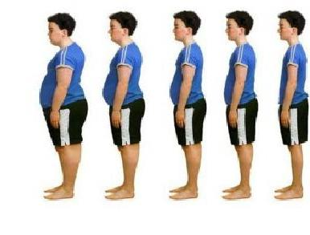
Le bi-mensuel des 14-16 ans.
Pour les ados par des ados.

N°1, 14/05/2015.
Sommaire :
De C. Roumeas
De R. Worms
De T. Medina-Castrejón
De S. Fey
De L. Gallard
De N. Serwy
P1-2 : Un corps en bonne santé !
P3-4 : Jeux vidéos : Skyrim
P5 : L’hétéronormativité c’est quoi ?
P6 : Les sondes Voyager
P7 : Lecture : Chronique des enchanteurs
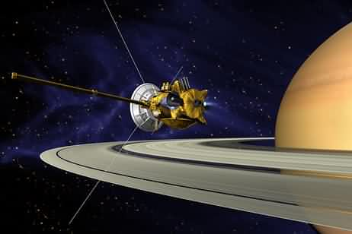
P8 : Lune

Le mot de la rédaction :

Bonjour à tous,
Ce premier numéro de Humado (« le bi-mensuel des 14-16 ans, pour les ados et par des ados ») contient les articles de 6 adolescents différents, pour des thèmes tout aussi variés, puisqu’allant du jeu vidéo à son entretien personnel en passant par des avis littéraires.
Nous espérons que vous prendrez plaisir à lire ce premier exemplaire de notre journal et en attendrez impatiemment un second !

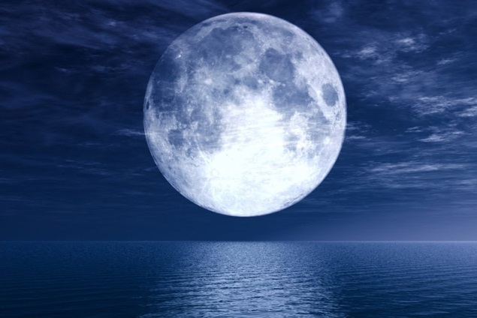

Un corps en bonne santé !
Dans cet article, je ne vous dirais pas que pour avoir un corps en bonne santé, il faut manger McDo tous les soirs ou s'empiffrer de chocolat devant un film, mais, vous trouverez ici, des astuces pour avoir un corps en bonne santé petit à petit presque sans effort (j'ai bien dit presque!).
Tout d'abord, il faut savoir qu'un corps en bonne santé s'obtient grâce au sport et une alimentation équilibrée. Donc, il serait probablement préférable que je commence par vous motiver en vous donnant de bonnes raisons de manger sainement et de pratiquer une activité physique.
Premièrement, sachez qu'aujourd'hui, nous comptons bien plus de personnes en surpoids dans le monde, que souffrant de faim. Ne trouvez-vous pas cela extrêmement choquant et déséquilibré ?
Deuxièmement, les maladies... Saviez-vous que plus de 80% des personnes en surpoids ont une maladie : Voici une des nombreuses maladies dues au surpoids : le cholestérol s'accumule dans la paroi d'une artère (= vaisseaux sanguins liés aux organes) et produit l'explosion de la coque, qui par la suite forme un caillot de sang empêchant l'irrigation (= apport par le sang) des organes, et hop successions de douleurs et gros problèmes de santé !
Ensuite, dernière raison que j'ai trouvé : c'est le printemps ! Vous avez largement le temps d'utiliser toutes les astuces à découvrir en poursuivant votre lecture, donc vous serez probablement les plus beaux/belles en vacances si vous vous y mettez dès maintenant.
Bien, à présent puisque tout le monde est à l'apogée de sa motivation, je peux vous exposer mes astuces et conseils du quotidien.
Je vais, pour démarrer, vous proposer des activités physiques. Pourquoi n'iriez-vous pas faire un jogging une à deux fois par semaine, en famille ou entre ami(e)s ? Et hop, à noter tout de suite dans votre agenda, reste plus qu'à appeler les potes ou inviter la famille, et leur faire lire l'article pour les motivés eux aussi ! Petit conseil : privilégiez les sorties dans les endroits sauvages, ce sera de loin plus agréable pour vous.
Poursuivons, je vous propose un programme sportif au top du top, qui réunit 4 challenges en un seul ! Il s'étale sur un mois et vous "impose" chaque jour un certain nombre de squats/abdos/gainages/pompes à réaliser. Il se présente sous forme de "calendrier". Je suis ce programme en ce moment même.
J'ai également la joie de vous présenter ici un second programme, "Unsanity" mais qui, cette fois, est tout à fait différent. Il réunit la nutrition et l'activité physique en un seul programme. Il est très populaire et je n'en ai entendu que du bien. Il est très physique, bien plus que ce que je vous ai proposé jusque-là. Vous trouverez facilement sur le net la vidéo d'introduction où le programme vous est présenté plus en détail.
Et pour finir, voici encore un autre programme, qui cette fois encore, associe la nutrition et le sport. Il est très populaire en ce moment et a été créé par deux pros du fitness. Il a pour slogan "la nutrition et le sport sont un couple qui doit rester uni, ne les séparons pas".

Poursuivons avec l'alimentation, un plateau équilibré contiendra autant de fibres souhaitées. Ici, une liste des aliments reconnus pour leur apport en fibres : la cannelle, les graines de coriandre, la chicorée, le thym sec, le poivre noir, les céréales, la noix de coco, le gingembre, l'amande, le pop-corn sans sel (ne pas en abuser tout de même!), les noisettes, les dattes, les haricots, les lentilles, les flageolets, les petits pois, les pois chiches, les tomates, le chou, les navets, les artichaut, les salsifis, les poireaux, le fenouil, le céleri, les épinards, les pommes de terres, les pommes, le cassis, les mûres, les framboises, les fraises, les groseilles, les pruneaux, les prunes, les abricots, les noix, les raisins secs, les figues, le pain, le riz, les pâtes, ... etc.
Vous devriez vous accorder une jolie présentation dans l'assiette, ce sera plus appétissant et vous pourriez même en arriver à préférer ces aliments saints à vos biscuits favoris du moment, qui sait ! Ensuite, si votre plus grand souhait est de moins manger, voici 3 astuces. Avant le repas, buvez 2 verres d'eau, ainsi, vous obtiendrez un effet de satiété un peu plus rapidement. Je vous conseille également de servir vos plats dans des assiettes plus petites car vous aurez l'impression que les assiettes seront plus remplies alors que vous mangerez, au final, moins.
Et pour conclure, vous devriez poser vos couverts entre chaque bouchée afin de mettre un peu plus longtemps à manger et ainsi permettre à votre cerveau d'avoir le temps de donner l'information (si vous êtes rassasiés ou pas), étant donné qu'il lui faut au minimum vingt minutes.
Voici une dernière astuce pour en finir avec la nutrition. Une cure de citrons et oignons, ou bien leur jus, est reconnue pour purifier l'estomac et ainsi réduire les risques de maladies et les apparitions de graisses. Une cuillère de poudre d'argile verte (ultra ventilée), mélangée avec de l'eau (ne pas utiliser d'ustensiles en fer pour éviter une réaction chimique) s'utilise également comme purifiant en le laissant agir quelques heures avant de le boire.
Et bien voilà vous savez tout ce qui doit se savoir à propos d'un corps en bonne santé. Je vous souhaite beaucoup de motivations et de bons résultats à chacun(e)s !

Salut! Aujourd'hui, dans la rubrique jeu vidéo, nous allons parler de Skyrim, un jeu qui date mais qui reste tout de même excellent.

Pour commencer, Skyrim, c'est quoi?

Skyrim est un jeu action aventure 3D dans un monde ouvert médiéval immense. Le jeu propose deux trames principales, quatre guildes avec leurs quêtes principales et secondaires.

1: L'histoire
Le jeu se déroule dans un univers médiéval et magique: Bordeciel, province de Tamriel. Notre personnage n'a accès qu'à cette première.
Dans Bordeciel, la guerre fait rage: Les sombrages, coalition Nordique révolutionnaire, essaye de repousser l'empire hors de Bordeciel, ce qui ne plait pas à l'empereur qui envoie des troupes.

Et là, en pleins milieu, le retour des dragons. Nos amis les bêtes qui ont la fâcheuse habitude de tuer et d'asservir les humains.
Donc, une quête principale pour renvoyer ces petits animaux inoffensifs en enfer et une autre pour mettre fin à la guerre civile en rejoignant l'un des camps.

2: Les races
Skyrim à la particularité de proposer au joueur de créer son propre personnage.
Il existe en tout dix races: Les orques, les brétons, les elfes noirs, les elfes des bois, les hauts elfes, les rougegardes, les nordiques, les khajiit, les argoniens et les impériaux.
Que de choix.

3: Les compétences
Dans Skyrim, pas de montée de niveau avec de l'expérience comme dans les rpg. Dans ce jeu, votre personnage à plusieurs arbres de compétences que vous devez monter en les utilisant pour progresser. Chaque niveau vous fait gagner un point d'atout que vous pouvez utiliser pour acheter une capacité.

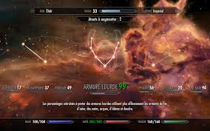

4: Les critiques
Skyrim n'est pas tout blanc et il regroupe quand même pas mal de défauts.

-Les pnj dans les villes n'ont généralement pas plus d'un dialogue qu’ils répètent au joueur en boucle
-A peine on frôle une personne avec le viseur qu'elle se met à nous raconter n'importe quoi...
Quand ils ne nous racontent pas leur vie, ils parlent des évènements récents dont vous avez été l'auteur... Et ils sont au courant très vite :
Je sors d'une salle pour convaincre le général de négocier un traité de paix, le garde posté devant la porte me sort "il parait qu'ils vont négocier un traité de paix, c'est fou !". Hé oh, c'est pas beau d'écouter aux portes !
Bref, on ne peut pas se promener tranquillement dans la rue sans se faire accoster par tout le monde, c'est ça d'avoir un panneau "Héro du jeu" cloué sur le front
-Je vais maintenant aborder le problème qui m'a le plus embêté : le manque de cohérence du jeu. Un défaut qui n'est pas visible de suite, mais qui saute aux yeux au fur et à mesure de la progression.
Je parle ici des conséquences de nos actions sur le monde, des liens entre les quêtes et de leur impact sur le jeu. Lorsqu'on achève une quête, on n'en entendra généralement plus parler du tout, mis à part quelques phrases des gardes.
L'exemple le plus flagrant étant celui de la quête de la guerre civile : lorsque le conflit est terminé, après avoir choisi son camp, c'est comme si rien ne s'était passé. Les pnj déblatèrent toujours les même répliques alors que la guerre est en principe finie. Et c'est encore pire avec les quêtes d'importance moindre, qui ne sont mentionnées par personne, alors que certaines les concernent directement.
On est donc loin d'un Mass Effect où les personnages reviennent souvent sur les missions passées. Ce n'est certes pas vraiment comparable vu la taille bien plus réduite du monde et le nombre bien moindre de personnages. Mais ça reste un point que les développeurs auraient pu améliorer, étant donné que ce défaut pose un gros problème d'immersion et m'a donné l'impression que les quêtes que j'accomplissais ne faisaient pas bouger le monde d'un poil.

Conclusion:
Skyrim est un très bon jeu avec quelques défauts, heureusement que les mods sont là pour ça.

L'Hétéronormativité c'est quoi ? Pt. 1

Avant de pouvoir commencer l'explication de l'hétéronormativité, il faut d'abord établir et expliquer quelques mots et concepts de bases.

Orientation : Une orientation, dans le contexte LGBT, est un mot qu'on utilise pour préciser par qui nous sommes attirés. L'orientation est composée de deux parties, une partie sexuelle et une partie romantique. L'orientation sexuelle nous indique vers qui on a envie d'avoir une relation sexuelle, l'orientation romantique est pour qui on ressent des sentiments amoureux. Mais l'orientation sexuelle et l'orientation romantique peuvent ne pas correspondre. Une personne peut être hétérosexuelle-hétéroromantique, mais une autre peut être hétérosexuelle-bi romantique (voir explication plus bas).

Gay : Adjectif décrivant une personne attirée par quelqu'un du même genre qu'elle, souvent utilisé comme synonyme d'homosexuel.

Lesbienne : Adjectif décrivant une femme attirée exclusivement par les femmes.

Bisexuel / Bi romantique : Adjectif décrivant une personne attirée par plus d'un genre. Ne pas confondre avec la polyamorie qui décrit les personnes dans une relation romantique avec plusieurs personnes.

Pansexuel / Panromantique : Adjectif décrivant une personne dont l'attirance qu'elle éprouve n'est pas basée sur le genre. Très similaire à la bisexualité et au bi romantisme.

Asexuel : Adjectif décrivant quelqu'un qui n'éprouve aucune attraction sexuelle. Certains asexuels peuvent vouloir des relations sexuelles quand même, d'autres n'en veulent pas. Les asexuels peuvent avoir n'importe quelle orientation romantique : être biromantique, aromantique, etc. L'asexualité est un spectre. (Voir illustration)

Attirance sexuelle entre les deux pas d'attirance sexuelle

Le Spectre Sexuel

Aromantique : Adjectif décrivant une personne qui n'éprouve d'attirance romantique pour personne. Comme les asexuels, certains peuvent être dans des relations romantiques quand même, d'autres ne le veulent pas. Les aromantiques peuvent avoir n'importe quelle orientation, homosexuelle, asexuelle, pansexuelle, etc. L'aromantisme est aussi un spectre comme l'asexualité. (Voir illustration plus haut)

LGBT : Abréviation pour désigner la communauté des Lesbiennes, Gais, Bis, Trans. Ce n'est pas un nom mais est utilisé comme adjectif : communauté ou groupe LGBT.

Queer : Mot anglais désignant toutes personnes non-hétéros. Bien que ce terme est de plus en plus utilisé par la communauté LGBT, il reste un mot péjoratif et ne devrait pas être dit sauf pour parler de soi-même.

Pédé, Tapette, Gouine : Termes très péjoratifs pour désigner les personnes non-hétéros. Evitez de les utiliser car ce sont des mots blessants.

Comme vous voyez, il y a beaucoup de termes à retenir, mais ils sont relativement simples une fois compris. Cela montre aussi la richesse et complexité de l'être humain et de ses relations avec les autres.

L'hétéronormativité, c'est quoi ? Pt. 2

Hétéronormativité est un mot qui décrit l'idée ou la croyance que chacun d'entre nous correspond à un de deux genres/rôles distincts et complémentaires (Homme et Femme) et que l'hétérosexualité est la seule (ou la seule valable) orientation sexuelle et romantique. Dans une société hétéronormative, chacun est présumé hétéro jusqu'à preuve du contraire, et l'orientation hétéro est considérée normale, naturelle, alors que les orientations queers sont considérées non-existantes, contre-nature, des exceptions. C'est pour cette raison que les personnes queers se voient obligées de révéler leur orientation sexuelle/romantique. Mais cela ne s'applique pas seulement à l'orientation sexuelle/romantique. Les femmes au caractère "masculin" et les hommes au caractère "féminin", peu importe leur orientation, peuvent souvent être mal-vus.

Dans notre société occidentale, nous avons accepté l'hétéronormativité comme vérité.
Nous sommes gênés, voire effrayés ou même dégoûtés à la vue d'un homme avec un autre homme ou d'une femme avec une femme. On ne veut pas que nos enfants y soient exposés.
On pense que l'amour romantique complète nos vies, et l'idée que quelqu'un finisse sa vie seul nous rend triste. On dit que les humains sont des êtres sexuels, et quand une personne n'éprouve aucun désir sexuel, on lui conseille d'aller faire vérifier ses hormones.

Or, cela n'est pas vrai, car dans d'autres cultures et à d'autres époques on reconnaissait la diversité et complexité de la sexualité humaine. Il n'y avait aucune loi en Grèce ou à Rome qui sanctionnait les relations sexuelles entre homme, jusqu'à la venue du Christianisme. Les Celtes, les Egyptiens, les Chinois, et certaines cultures Africaines pratiquaient tous l'homosexualité. La plupart des cultures Indiennes d'Amérique estimaient les personnes queers comme guides spirituels.

Quand un père voit son fils de trois ans s'amuser avec une amie et s'exclame: "Déjà une copine ?", c'est de l'hétéronormativité. C'est comme s'il ne pouvait pas concevoir que son fils puisse être attiré pas des garçons ou qu'il ne soit jamais attiré par personne.
Quand un homme demande à une femme dans un bar si elle a un mec, c'est de l'hétéronormativité, parce qu'il ne pense même pas qu'elle puisse être avec une fille.
Quand un youtuber dit que la seule raison pour laquelle un homme irait faire du yoga, ce serait pour les filles, c'est de l'hétéronormativité, parce qu'il ne lui vient pas à l'esprit qu'un homme puisse aimer le yoga. Quand quelqu'un dit que la danse classique c'est un truc de fille ou de gay, c'est de l'hétéronormativité, parce qu'on donne aux filles une activité qui leur est réservée. Enfin c'est de l'hétéronormativité que les lesbiennes ne soient mentionnées nulle part.

Un exemple qui illustre parfaitement ce qu'est l'hétéronormativité est le suivant :

Personne A : Mon fils fait de la danse classique, il dit que ça lui plaît beaucoup.
Personne B : Tu m'étonnes, il doit être le seule garçon de la classe, il peut choisir la fille qu'il veut.
Personne A : Non puisqu'il est gay.
Personne B : Quoi ? Mais il a que 10 ans ce gamin, tu ne crois pas que c'est un peu tôt pour savoir ?

Tous ces exemples montrent bien comment dans notre société on voit l'hétérosexualité comme la norme.

Mais à force de présumer, on créé une culture où les orientations queers sont effacées, sont marginalisées, sont vues comme contre-nature. Ce qui engendre l'hétérosexisme et l'homophobie. Les jeunes queers qui ne savent même pas qu'il existe d'autres orientations sexuelles et romantiques (ou même qu'il y a une différence entre les deux). Ils ne se trouvent pas dans les histoires qu'ils entendent, ils ont peur parce qu'ils ressentent des choses "bizarres". Tous ces jeunes souffrent à cause de l'hétéronormativité. Et ils sont plus nombreux qu'on pourrait croire.

En faisant ça, on efface et on marginalise les identités queers.

Ce n'est pas facile de grandir en étant gay quand tout le monde te met dans une case qui ne te convient pas. C'est difficile de grandir en étant asexuel quand tout le monde te dit que tu n'existes pas. Enfants, nous internalisons les messages qu'on entend, à la télé ou de la bouche de nos parents, que ces messages soient pour nous ou pas. Les enfants qui ne savent pas encore qu'ils sont queers internalisent qu'ils ne sont pas normaux, et qu'ils sont seuls.
Cela mène à la répression de beaucoup, ensuite la dépression, l'agressivité, les addictions, et dans beaucoup de cas, le suicide. Mais même pour les enfants qui s'identifient comme queers, ces messages sont toujours entendus.
Ils ne se trouvent pas à la télé.
Ils voient bien que la princesse finit toujours avec le prince. Ils voient bien que ce qui rend heureux c'est l'Amour Vrai.
Ils voient bien que dans une histoire il y a toujours un papa et une maman. Et ils apprennent qu'ils ne seront jamais heureux. Qu'ils n'auront jamais une famille comme les autres. Mais l'hétéronormativité n'affecte pas que les queers, elle affecte les hétéros aussi. C'est l'hétéronormativité qui dicte qu'un homme ne pleurera pas, qu'une femme se devra d'être belle.

Ça nous limite, et essaye de nous changer en une personne qu'on n'est pas forcément. Parce que non seulement on s'attend à ce qu'une femme se trouve un homme, mais aussi que chacun ait un rôle plus ou moins précis dans cette relation.
Même si on considère normal que les deux travaillent, on s'attend à ce que la femme s'occupe du ménage, de la cuisine, des enfants.
On s'attend à ce que l'homme soit très préoccupé par son travail, que sa contribution au maintien de la maison se limite au bricolage, peut-être qu'il fait les courses de temps en temps.
On s'attend à ce que la femme soit douce, patiente, maternelle, compliquée et parfois capricieuse. On s'attend à ce que l'homme soit plus simple, plus agressif, celui qui discipline ses enfants (<<Tu verras quand ton père rentrera du boulot !>>).

En conclusion, c'est important de faire attention à notre langage et d'éduquer les enfants aux différentes orientations sexuelles et romantiques. Nous nous devons tous d'être conscients de l'hétéronormativité et d'ouvrir nos esprits. L'hétéronormativité n'est pas saine.

Les sondes Voyager : un message envoyé à l’infini
C’est en 1972 que débute l’histoire des sondes Voyager. La NASA décide d’envoyer deux engins d’exploration dans l’espace pour survoler les autres planètes sans dépense (quasiment) de carburant en utilisant l’ascension gravitationnelle et en profitant d’un alignement des planètes rare. En 1977 sont lancées deux sondes identiques ; Voyager 1 & 2.
Caractéristiques techniques :
Poids : Entre 815 et 825 kilogrammes (Voyager 1 étant un peu plus lourd).
Vitesse : 17,037 km/s (Voyager 1) et 15,428 km/s (Voyager 2).
Temps d’une communication aller-retour : 25h30 (Voyager 2) et 34h45 (Voyager 1).

La mission :
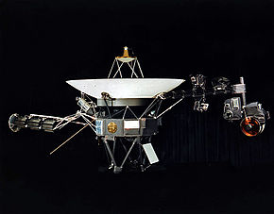
Lorsque les sondes sont lancées, en 77, elles ont pour but d’explorer les planètes extérieures du système solaire (Jupiter, Saturne, Uranus et Neptune).
Cette mission d’exploration aura été (et est toujours)
la plus prolifique en termes d’informations récoltées
(masse, taille, morphologie, géologie etc…) sur les
planètes et leurs lunes.
Voyager 1 et 2 sont les premières sondes à survoler
Une des sondes Voyager
Uranus et Neptune, en effet, les sondes Pioneer 10 et 11
les avaient précédées sur Jupiter et Saturne.

Parmi les nombreux records que collectionnent les Voyager est celui de la sonde à la plus grande durée de vie, puisqu’elles envoient des données à la Terre depuis près de 38 ans ce qu’elles devraient, selon la NASA, pouvoir continuer jusqu’en 2025 environ.
C’est vers 1965 que Gary Flandro eût l’idée de profiter d’un alignement exceptionnel des planètes extérieures du système solaire (qui se produit en moyenne tous les 176 ans) pour envoyer des sondes spatiales.

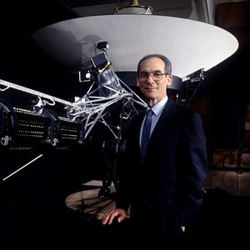

Edward Stone (ici représenté avec une maquette de Voyager) qui fût le responsable scientifique du projet. Il dirigea quelques 150 scientifiques venus des 4 coins du Monde.

Une trace de l’humanité qui vivra pour toujours :
Comme les sondes Pioneer avant elles, les sondes Voyager ont à leur bord un étrange passager.
Un disque de cuivre qui doit servir de « résumé » de l’histoire humaine à ceux qui le découvriraient. Il contient entre autre: 116 images de lieux représentatifs de la Terre, 27 morceaux de musique, des schémas donnant la position de la Terre dans le système Solaire ainsi qu’une sorte de tableau regroupant les valeurs actuelles de la physique et le système numérique en vigueur. On y trouve également le mot « Bonjour » en 55 langues ainsi que des extraits littéraires et un communiqué officiel du président des Etats-Unis de l’époque, Jimmy Carter, dont une phrase est restée célèbre.
« Parmi les 200 milliards d’étoiles de la Voie Lactée quelques-unes, peut-être plus, abritent une civilisation capable de voyager dans l’espace […] voici notre message : Nous essayons de survivre à notre temps, pour que nous puissions vivre dans le vôtre
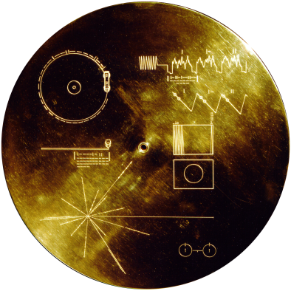
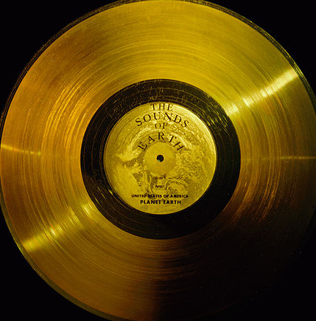
Le disque de cuivre embarqué dans les sondes Voyager : le Voyager Golden Record.
Le couvercle du Voyager Golden Record avec le mode d’emploi du disque.

Les sondes Voyager au-delà du système Solaire :
C’est en 1998 que Voyager 1 dépasse officiellement Pioneer 10 pour devenir l’artefact humain le plus éloigné de la Terre. En 2010 la sonde dépasse le « choc terminal » (la zone dans laquelle les vents solaires ralentissent à une vitesse inférieure à celle du son) et a permis aux scientifiques d’étudier l’influence du Soleil à cette distance.
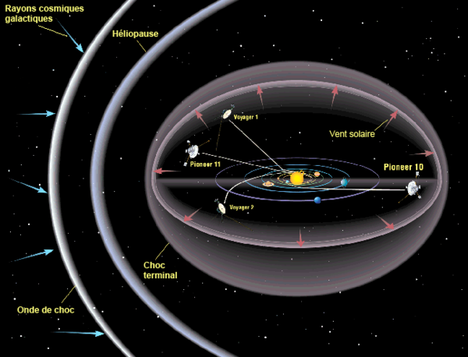
En 2011, Voyager 1 atteint l’héliopause.
Héliopause
La « limite d’influence » du Soleil c’est-à-dire la zone de l l’espace à partie de laquelle les vents solaires sont r repoussés par le milieu interstellaire.
C’est en septembre 2013 que la NASA officialise l la nouvelle : Voyager se trouve désormais dans l l’espace interstellaire à plus de 18 milliards e de kilomètres de la Terre.

Les découvertes des sondes Voyager :
Comme je l’ai dit plus haut, la mission Voyager est, à juste titre, considérée comme la plus prolifique (en terme de d’informations apportées par le survol de Jupiter, Saturne, Neptune, Uranus et de leurs satellites notamment).
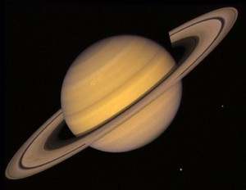
Les sondes Voyager ont été les premières à survoler Uranus et Neptune et les secondes à passer dans l’entourage de Saturne et Jupiter.
Saturne :
20 mois après avoir survolé Jupiter la sonde Voyager 1 atteint l’entourage de Saturne. Dont elle prendra, avec sa jumelle, un peu plus de 30.000 photos qui feront office de référence pendant 20 ans.
Quatre nouveaux satellites furent découverts par les Voyager (Atlas, Pan, Prométhée et Pandore) ainsi que la présence d’une atmosphère très dense et très épaisse (1600km) autour de Titan.
Jupiter :
Les Voyager survolent Jupiter le 5 mars 1979 (Voyager 1) et le 9 juillet de la même année (Voyager 2). Survoler étant un terme très large puisqu’elles passèrent respectivement à 200.000 et 570.000 kilomètres de Jupiter, dont elles prirent quelques 33.000 clichés. Ce qui permit entre autres de découvrir que l’immense tache rouge à sa surface est en réalité un gigantesque anticyclone.
Cependant, ce sont deux des satellites de Jupiter, Io et Europe, qui surprirent le plus les scientifiques. En effet, l’expédition Voyager permit de découvrir la présence de volcans extraterrestres (sur Io) et un potentiel océan abritant des formes de vie primitives sous la surface gelée d’Europe.
Neptune :
4 ans après avoir étudié Uranus et 12 ans après avoir quitté la Terre Voyager 2 passe à moins de 5000 km de Neptune, une planète qui n’était jusque-là qu’un disque bleuté dans le télescope des scientifiques.
Sur Triton, une lune de Neptune, furent découverts de gigantesques geysers.

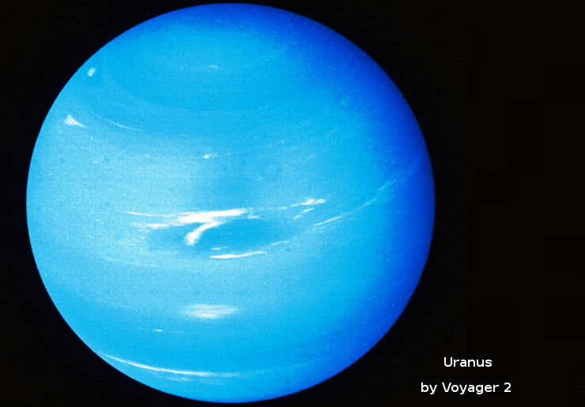
Uranus :
Après son survol de Saturne Voyager 1 quitte
le « plan de l’écliptique » (la ligne qui regroupe
les orbites de toutes les planètes du système
solaire). C’est donc Voyager 2 seul qui va étudier
et photographier Uranus.
Ce survol était le premier de l’histoire de
l’humanité ! Il permettra entre autres de découvrir
11 satellites d’Uranus ainsi que sa période de
rotation (temps en lequel elle effectue
un tour complet sur elle-même).

Les Chroniques des enchanteurs est une série de quatre volumes. Le premier s’intitule 16 lunes, le second s’appelle 17 lunes ; le troisième, 18 lunes et le dernier, 19 lunes. Les auteurs sont Kami Garcia et Margaret Stohl. En cherchant des idées de lectures, j’ai découvert ce livre par hasard, j’ai immédiatement été séduite par les couvertures et le synopsis m’a donné envie de les lire.
On découvre l’histoire par le point de vue d’Ethan, un jeune garçon ayant hâte de fuir sa vie inintéressante dans sa petite ville natale : Gatlin. Mais un jour une jeune fille, Lena, qu’il a souvent vue en rêve, arrive à Gatlin et va faire chavirer son cœur. On apprend que Lena est une enchanteresse et qu’elle devra lors de ses seize choisir entre la lumière et les ténèbres. Mais à cause d’une malédiction touchant sa famille elle risque de se tourner vers les ténèbres, le compte à rebours est enclenché : arrivera-t-elle a changer son destin ?
Personnellement j’ai beaucoup aimé ce premier tome malgré l’histoire assez banale, j’ai apprécié qu’il ne soit pas question uniquement de romance mais surtout j’ai réellement aimé les personnages :Ethan est un personnage banal ressemblant à tant d’autres mais il n’en est pas ennuyeux pour autant, au contraire ; Lena, pour sa part, m’a plu pour sa recherche de normalité et les tourments que lui pose son anniversaire ainsi on découvre qu’elle note les jours avant cette date fatidique sur la paume de sa main. En fait je ne me souviens pas qu’il y ait des personnages que je n’ai pas appréciés dans ce tome-ci. En bref ce volume a su me séduire grâce à ses personnages mais également parce que, selon moi, les auteures ne cèdent pas à la caricature.
Ce premier tome a été adapté au cinéma en 2013 par Richard LaGravenese, soit 4 ans après la date de parution originale du roman, sous le nom de Sublimes créatures. J’ai bien aimé le film même si ma préférence reste pour le livre.
Entre la disparition de son oncle et le fait qu’elle soit persuadée d’être mauvaise, Lena fuit Ethan. Cependant ce dernier ne s’avoue pas vaincu et va tout faire pour la reconquérir. Va-t-il y parvenir ?
J’avais hâte de découvrir la suite mais je fus déçue par ce second tome. Ainsi j’ai trouvé le début très long et pensé que le choix de Lena repoussé d’un an était un peu tiré par les cheveux, mais bon après cela ne m’aurait pas gênée plus que ça s’il n’y avait pas eu également tous les autres petits points négatifs. De plus du fait de l’arrivée de Liv et de John, j’ai été agacée de me retrouver (encore) dans un triangle amoureux même si ici on peut parler de carré… En outre Lena devient agaçante, ce qui m’a vraiment déplu. Malgré tout j’ai apprécié de découvrir plus de choses sur les enchanteurs et le mystère restant encore présent, j’ai tout de même tenté la suite.

Dans ce troisième volume, le monde part en vrille. Les cauchemars d’Ethan reprennent, il se surprend à ne plus aimer ce qu’il appréciait auparavant et vice-versa et il a également des oublis fréquents. Les catastrophes s’enchainent et la question se pose : qui ou quoi y mettra fin ?
J’ai trouvé ce tome vraiment très sombre et je me suis une fois de plus ennuyée. Malgré certains passages que j’ai appréciés j’ai trouvé ce livre un peu trop long. J’ai toujours eu autant de mal à apprécier Liv et John ainsi que Lena. Par contre Ridley qui me semblait déjà intéressante dans 17 lunes s’est révélée l’être de plus en plus. Enfin bref pour tout dire je pense que ce tome-ci aurait pu être deux fois plus court, il n’en aurait rien perdu, au contraire. Cependant la fin m’a vraiment plu et je pense que je me serais arrêtée là si je n’avais pas eu le dernier tome sous la main.
Ethan a disparu et il va tout faire pour revenir. Lena va également l’aider afin qu’ils soient de nouveau réunis. Alors leur amour va-t-il réussir à vaincre la mort ?
Dans ce dernier volume l’histoire est à la fois racontée par Ethan et par Lena, ce que j’ai trouvé un peu dommage car j’ai été déçue parce que le point de vue de Lena ressemblait un peu trop à celui d’Ethan. De plus j’ai eu vraiment beaucoup de mal à le finir car je me doutais déjà de la fin. Alors outre les passages que j’ai pu trouvés longs et l’intrigue un peu tirée par les cheveux, cette histoire est sympathique mais pour moi ce dernier tome est en trop. Contrairement à ce que j’ai pu penser du premier tome que je trouvais bien équilibré, celui-ci m’a semblé ne pas l’être.

Conclusion sur la série :
Pour résumer, j’ai vraiment apprécié le premier tome mais j’ai trouvé que la série se dégradait au fur et à mesure. Malgré tout je conseillerais les deux premiers volumes voir le troisième car j’ai quand même adoré le monde des enchanteurs ainsi que les personnages (surtout dans le premier tome). Aussi je conclurais en disant que cette série est une bonne surprise même si je pense vraiment que certains passages auraient pu être coupés. Alors, lisez à votre tour cette série et entrez dans le monde fou des enchanteurs car je pense que cette quadrilogie mérite de s’y arrêter !

Laurine
La Lune : premiers pas de l’homme vers l’espace

• Avec 3474km, son diamètre est d’environ le quart de celui de la Terre et sa surface équivaut à un peu moins de 9 fois celle de l’Europe et son volume à 1/50ème de celui de notre planète.
• Pour un regard placé à 1,7 m au-dessus du sol l’horizon se situe à 2,4 km de distance contre 4,7 km sur Terre.
• Pour tout point de la face visible, la Terre occupe toujours à peu près la même position dans le ciel.
• Les phases de la Terre vues de la Lune sont l’inverse des phases de la Lune vues de la Terre.
• La Terre, vue de la Lune occupe dans le ciel une surface apparente 13 fois plus importante que la surface apparente de la Lune vue de la Terre.

Poids, température, gravité, révolution
• Poids 73483 x 1022 Kg
• Température du noyau 1600°C
• Température moyenne -23°C (-
153°C la nuit et +107°C le jour)
• Gravité 1,62 m/s2 : 1/7ème de la gravité sur Terre
• Période de révolution autour de la Terre 27 jours 7 heures et 43 minutes
• Période de rotation sur son axe 27,32 jours : la Lune montre donc toujours, à peu de choses près, la même face à la Terre.
• Période de retour d’une même phase (révolution synodique) : 29,53 jours.

Composition et structure interne
• On considère aujourd’hui que la Lune est un corps différencié : sa structure en profondeur résulte d’un processus de refroidissement, de cristallisation d’un magma originel.
• De cette différenciation a résulté une croûte, un manteau et un noyau. Cette structure ressemble un peu à ce qu’on trouve dans la Terre mais la Lune est désormais très « froide » et n’est plus active comme l’est encore la Terre.
La croûte lunaire est recouverte d’une couche poussiéreuse : le régolite.
• Des milliers d’impacts météoritiques ont creusé de profonds cratères dans la croûte. La croûte pourrait ainsi avoir totalement été excavée au centre des bassins d’impact les plus profonds.
La « vallée des Alpes » sur la Lune.
Moretus, un des (très) nombreux cratères lunaires.

